FM TOURS
Empresa que organiza Passeios de barco, turisticos, aluguer de barco, enventos, por exemplo almoços romanticos.
https://www.facebook.com/FM-TOURS-683314935134337/timeline/
https://www.facebook.com/FM-TOURS-470026743174076/timeline/

CASA DOS MARTINHOS
http://www.quintadosmartinhos.com/
https://www.facebook.com/quintadosmartinhos.agra?fref=ts

CASA CAMPO ERMAL
https://www.facebook.com/casacampoermal?fref=ts

1- Construções Vieira
http://www.vieiraconstrucoes.pt/index.html

2- vieira's Bar
Trabalha mais com refeições, pizzas
https://www.facebook.com/vieiraspizzasbar?fref=ts

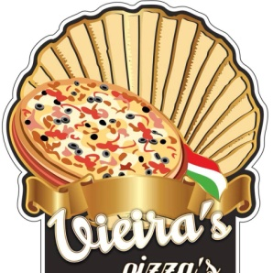

3- café tip-top
trabalha mais com gin, cocktail etc
https://www.facebook.com/tiptopcafebar?fref=ts

